Име и презиме ____________________________________________  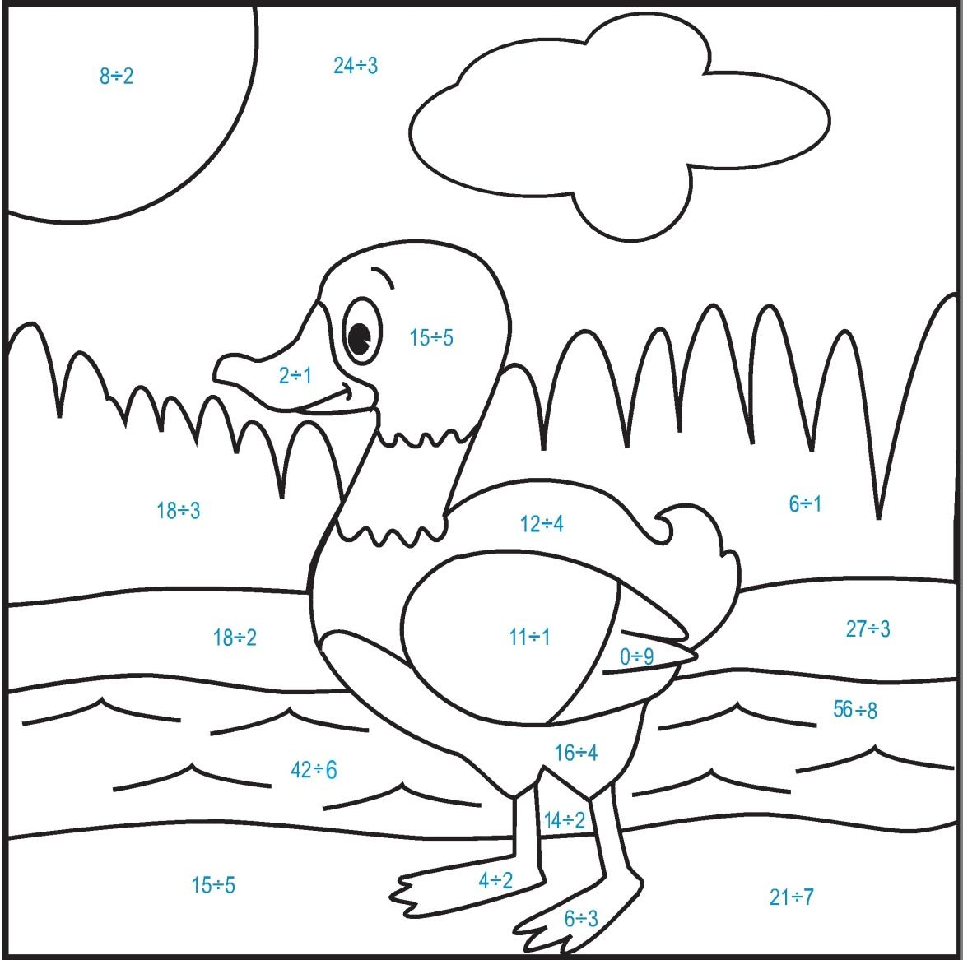 | Име и презиме ____________________________________________

